Nauczyciel- mgr Natalia Kołc 20.05.2020
Pomoce nauczyciela-Agata Jońca, Magdalena Krasowska
Grupa II

Zalecenia dla wychowanków do pracy w domu w czasie zdalnego nauczania.
Dzisiaj proponuję wykonanie kreatywnej piłeczki, która nie tylko usprawni motorykę małą, ale także ułatwi dzieciom odreagowanie stresowych sytuacji. Potrzebne nam w tym celu będą:
– kolorowe balony
– wypełnienie – mąka, ryż, kasza itp.( to czym dysponujemy w domu)
– flamaster czarny
– lejek bądź szklanka
– włóczka
Sposób przygotowania :
1.Balon wkładamy do lejka lub naciągamy na szklankę.
2.Wsypujemy do środka balonu mąkę, ryż lub kasze.
3. Koniecznie należy pamiętać o zawiązaniu balona.
4.Flamastrem rysujemy oczy i buzię.
5.W miejscu wiązania balonu możemy przyczepić włóczkę, która będzie czupryną gniotka.
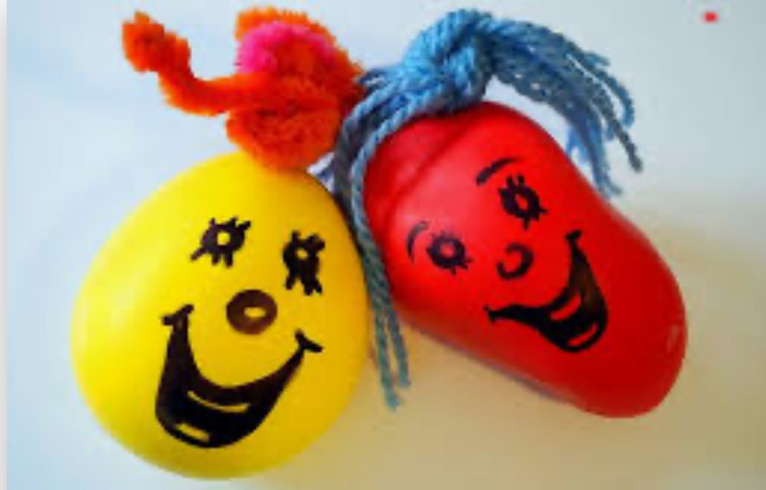
Techniki plastyczne wspierające sprawność manualną to także
Wydzieranka jest o tyle cenną czynnością, że dziecko ma bezpośredni kontakt ręki i palców z materiałem (bez użycia narzędzi). Ćwiczenia te pozwalają na większą swobodę ruchów rąk, kształcenie przede wszystkim mięśni palców i umiejętności współpracy między różnymi palcami. Ćwiczenia w wydzieraniu doprowadzają do dużej wrażliwości czuciowej opuszków palców.
Lepienie jest działaniem, które ma szczególne znaczenie w rozwijaniu sprawności manualnej. Angażuje głównie mięśnie palców i dłoni, ćwiczy staw nadgarstka.
Malowanie jest doskonałym działaniem usprawniającym ruchy rąk. Nie wymaga ono napięcia mięśni palców, ani nacisku narzędzia. Pozwala na rozluźnienie mięśni, w wyniku czego ruchy są płynne, powolne, szerokie i swobodne.
Ćwiczenia w rysowaniu: kolorowanie rysunków zamazując powierzchnię gęstymi kreskami,
Bibliografia
Erkert A., Zabawy rozwijające zmysły, Florkiewicz V. red., Terapia pedagogiczna.

